数据一致性差异与闭环报告
业务完整性验收测试资料
文件编号 | TEST-M00-006
版本／日期 | 0／2026-07-15
资料属性 | 测试专用／合成资料／不得用于真实工程

1 闭环目的
本报告将施工图事实、2021年交工事实和2026测试场景事实分域管理，对壁厚、介质、管线范围、无损检测单位及证书时效五类差异逐项闭环。
任何差异均不通过静默覆盖处理；原件保持不变，生成资料按对象、日期和适用范围引用。

2 一致性原则
- 设计基线用于解释原图意图；交工记录用于证明实际安装；测试变更仅适用于对应S分册。
- 低置信OCR只作为待复核提示，不替代原始图像或多文件互证结论。
- 来源证书只支撑其原有效期内事实，不作为2026测试场景的现行资质。

3 结论
五类数据差异均已登记来源、适用范围、处理方式和闭环状态；基础项目与条件场景未发生数据串用。
测试专用／合成资料／不得用于真实工程
数据差异闭环表
类别 | 来源事实 | 适用范围 | 处理方式 | 状态
壁厚 | 施工图设计基线Φ108×4；2021交工与RT证据PL8303/PL8306为Φ108×5 | 设计值与实施值分栏使用 | 不静默覆盖；按对象和资料阶段追溯 | 已闭环
介质 | 交工资料确认PL8303/PL8306为丙醇；设计扫描OCR存在丙酮/丙醇低置信差异 | 交工对象采用丙醇；设计OCR差异保留复核标记 | 不以低置信OCR替代原图 | 已闭环
管线范围 | 施工图范围8条基础管线；交工原件主要覆盖PL8303和PL8306 | PL8303-100与PL8306-100作为交工别名 | 设计范围与交工证据范围分别统计 | 已闭环
无损检测单位 | 交工资料登记南京金鑫；具体RT报告由广州声华签发 | 分别记录汇总登记角色和报告签发角色 | 两单位不合并、不互相替代 | 已闭环
证书时效 | 既有设计、施工、制造和焊工资质均为来源年份证据 | 只支撑2021来源事实 | 2026条件场景继续使用TEST前缀资质数据 | 已闭环

引用文件
- QX201903S-13-Y-07／QX201903S-13-Y-10（既有施工图来源）
- M00-STD-001 标准版本台账
- V00-R01-R69资料覆盖矩阵
编审记录
角色 | 人员 | 日期 | 签署形态
编制 | 测试设计负责人甲 | 2026-07-15 | 电子签署（测试）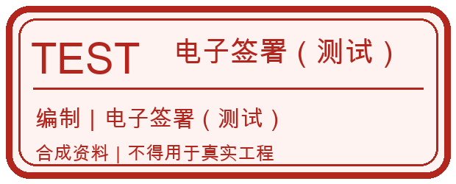
校核 | 测试校核负责人乙 | 2026-07-15 | 电子签署（测试）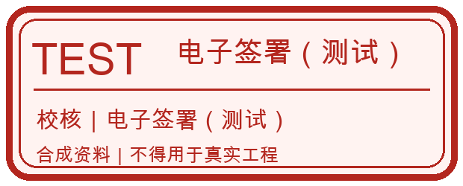
批准 | 测试批准负责人丙 | 2026-07-15 | 电子签署（测试）